COMITE P.I.F.O.

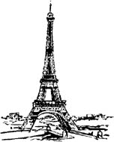

APRES-MIDI TELETHON
Dons versés à l’AFM Téléthon



SAMEDI 3 DECEMBRE 2016

Le club de scrabble de Courbevoie organise
à la Maison des Associations
73 rue Gaultier (parking privé et parking public)
à 5 minutes à pied de la gare SNCF de Courbevoie
ou station T2 Faubourg de l'Arche
une après-midi au profit du Télethon
Début de la première partie à 14 heures précises
(partie simultanée suivie d'un goûter et d’une partie joker)
Gratuité totale, une urne récoltera les dons pour le Téléthon
Soyez généreux

Pour tout renseignement francoise.flachon@sfr.fr ou 06 10 74 87 83

Inscription préalable obligatoire avant le 30 novembre 2016

